keytool -genkey -v -alias tomcat -keyalg RSA -keystore D:\home\tomcat.keystore -validity 36500

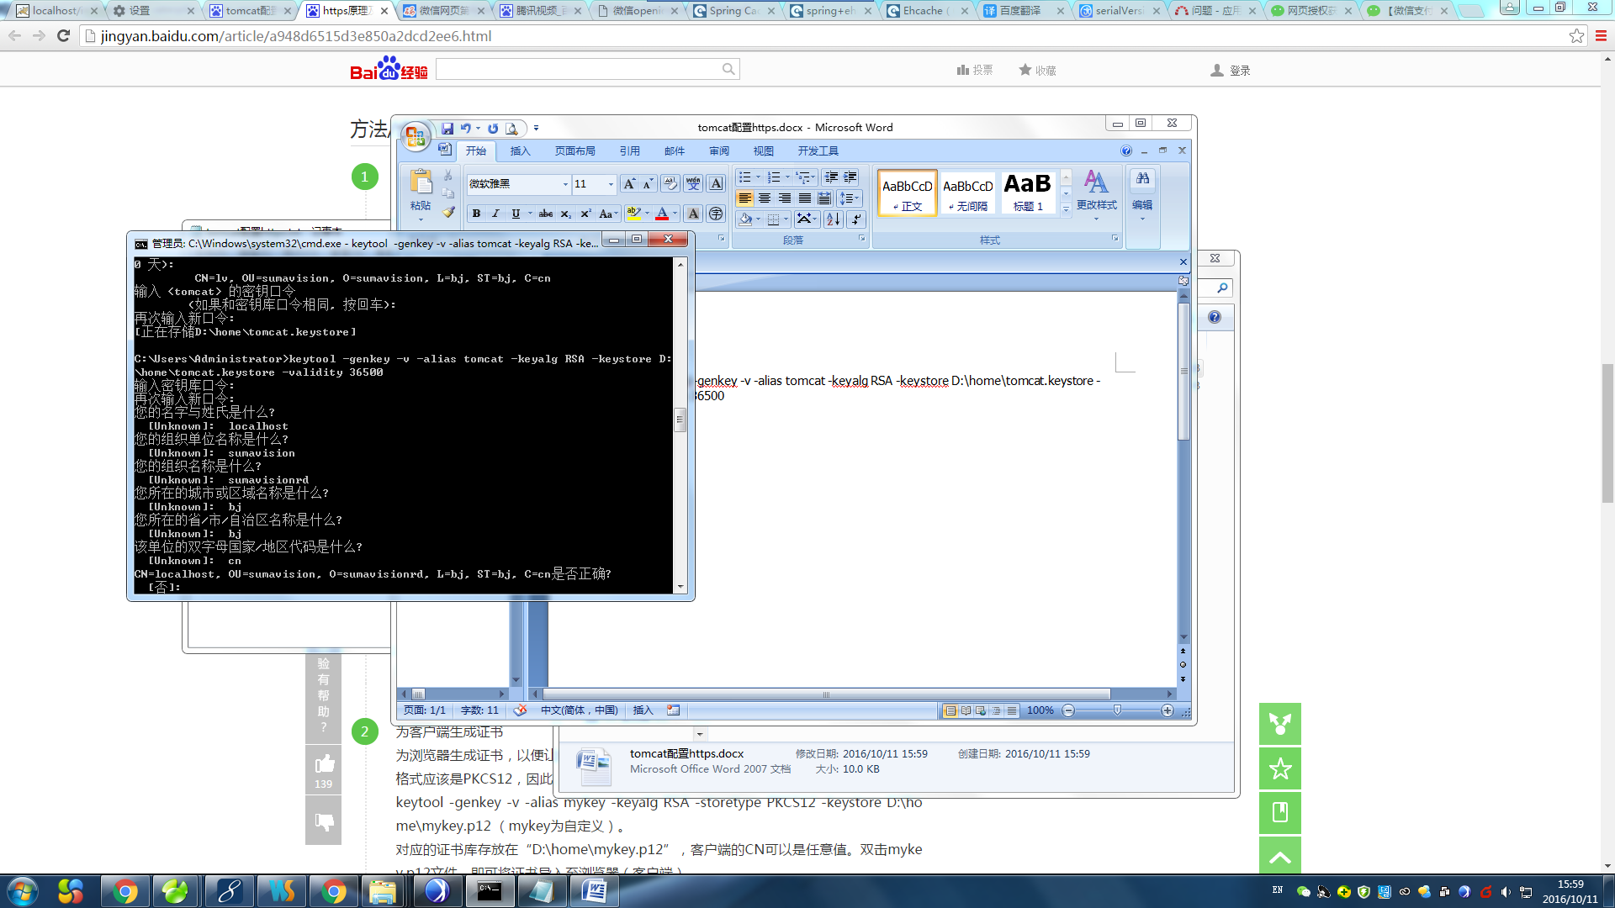

密码都是123456

keytool -genkey -v -alias mykey -keyalg RSA -storetype PKCS12 -keystore D:\home\mykey.p12

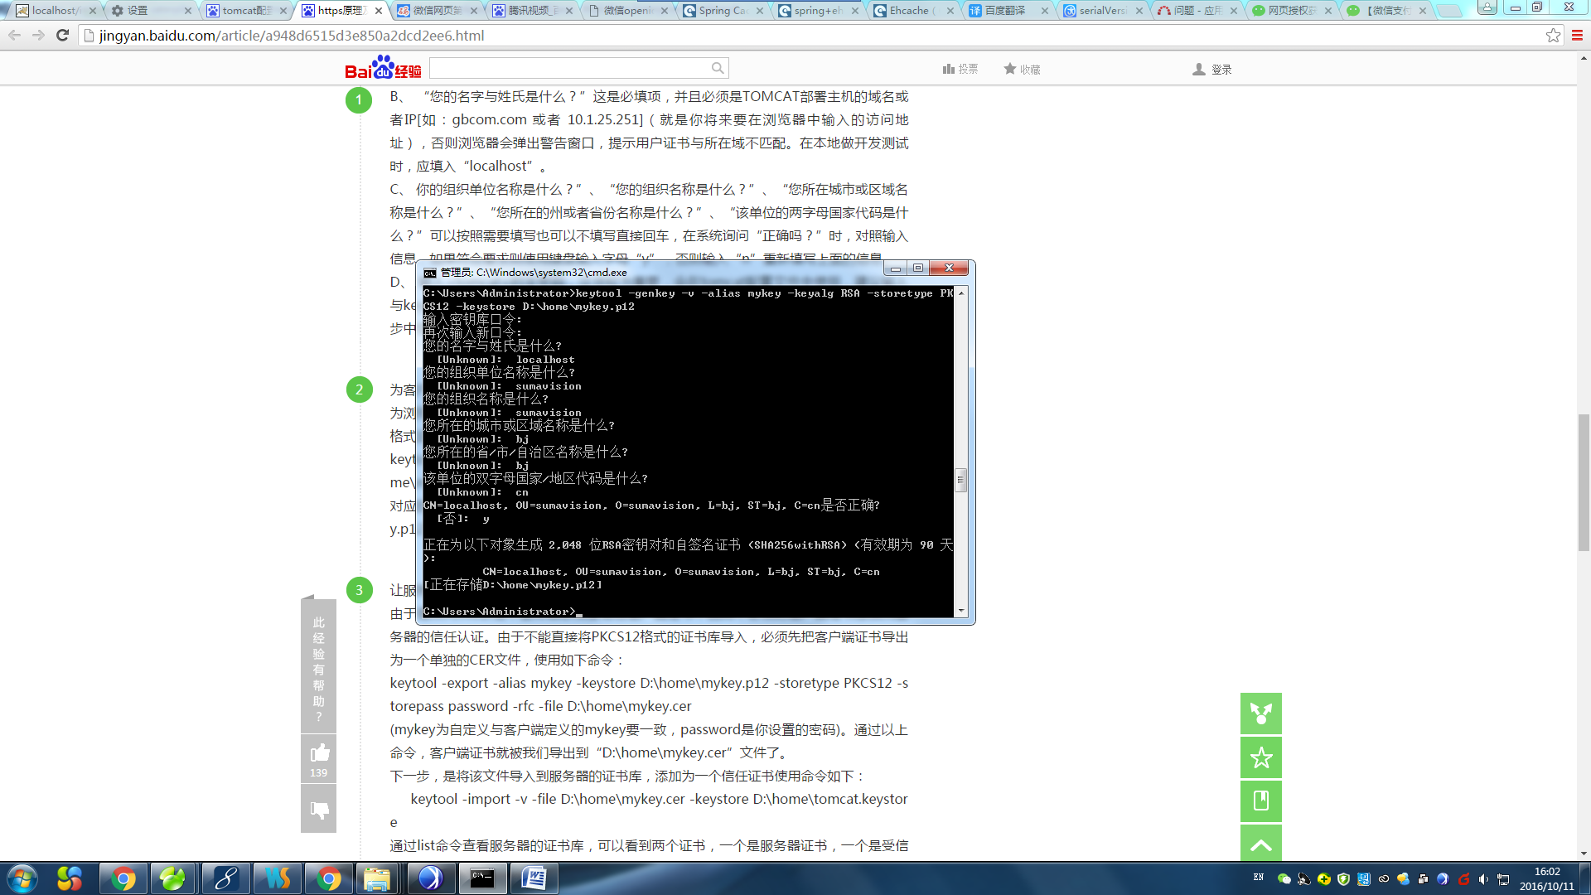

密码都是123456

keytool -export -alias mykey -keystore D:\home\mykey.p12 -storetype PKCS12 -storepass 123456 -rfc -file D:\home\mykey.cer

keytool -import -v -file D:\home\mykey.cer -keystore D:\home\tomcat.keystore

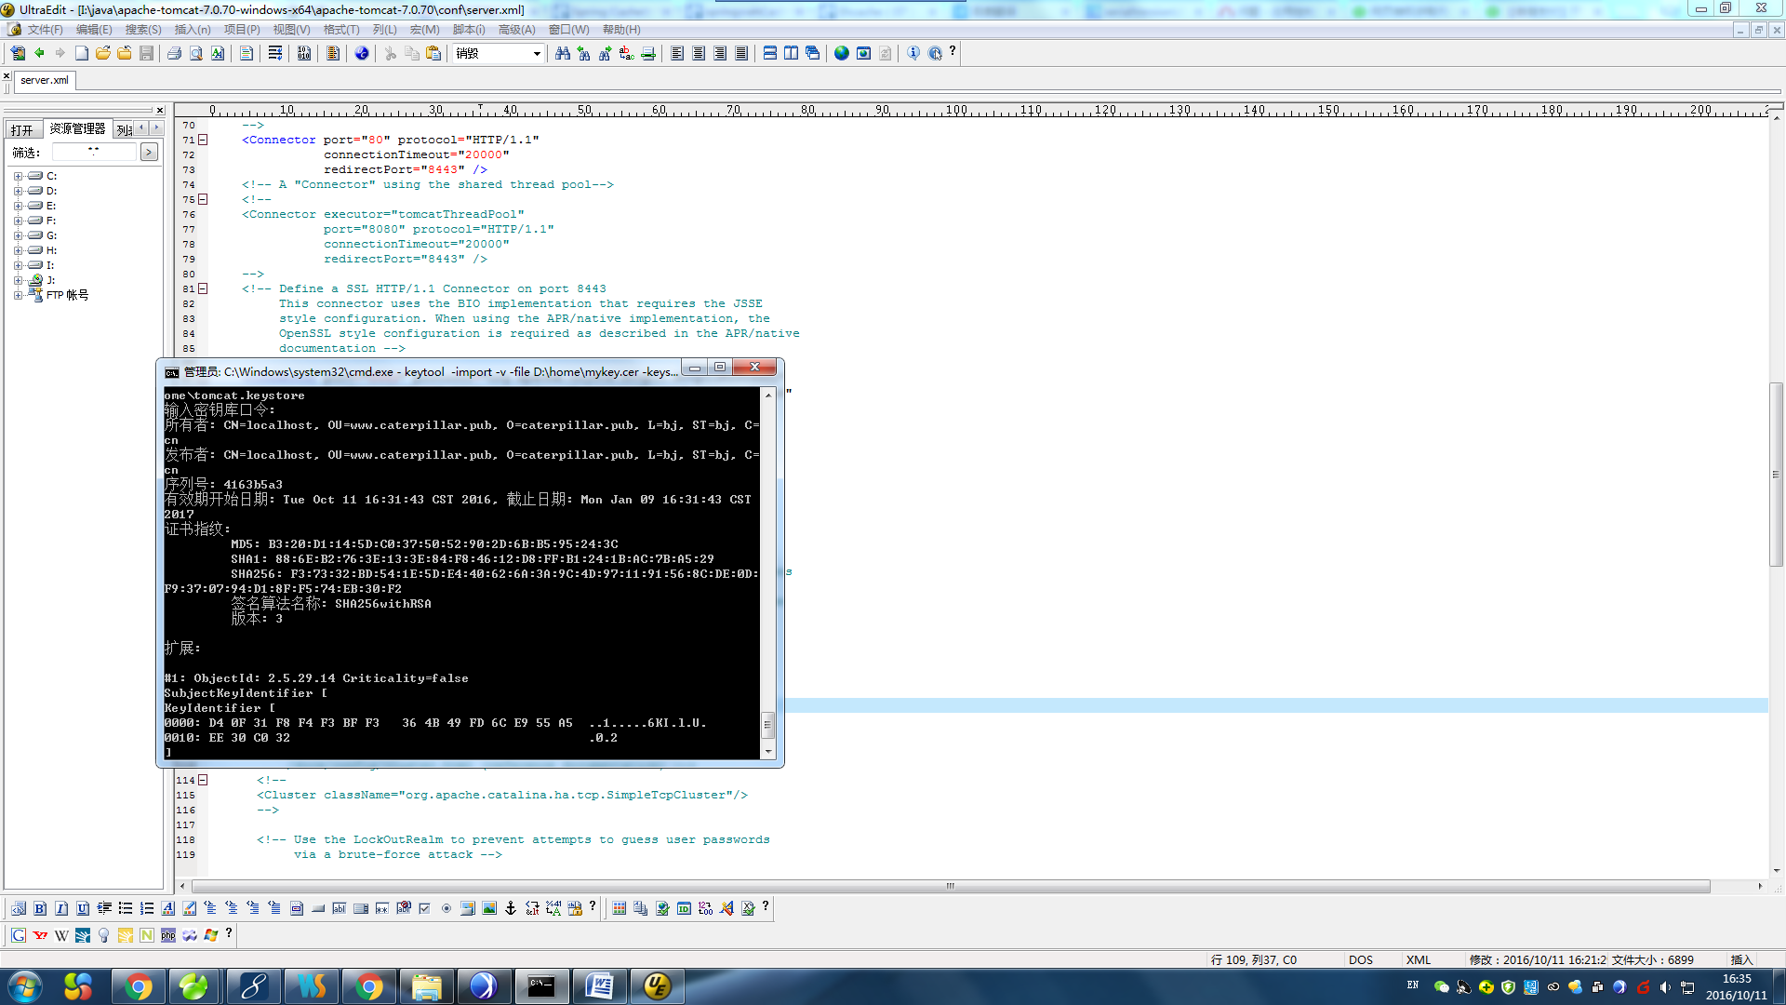

通过

keytool -list -keystore D:\home\tomcat.keystore

查看证书库中的证书列表

客户端安装证书

mykey.p12 tomcat.cer

改 tomcat 的 server.xml

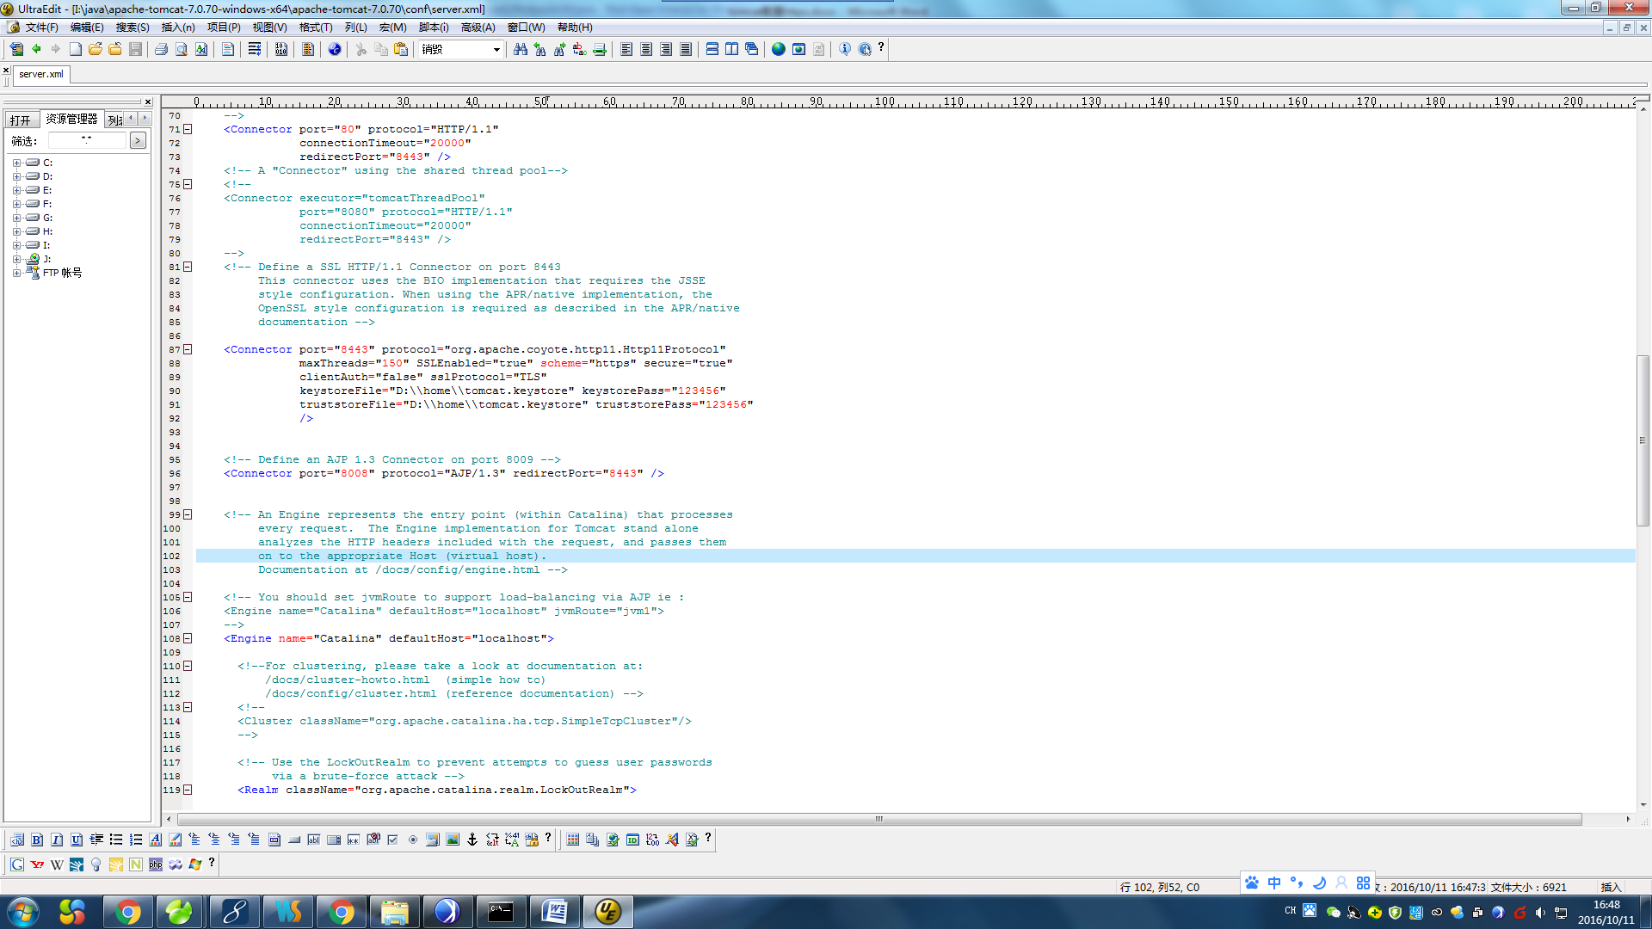

keystoreFile="D:\\home\\tomcat.keystore" keystorePass="123456"

truststoreFile="D:\\home\\tomcat.keystore" truststorePass="123456"